**OΡΘΟΓΡΑΦΙΑ ( ΦΤΙΑΞΕ ΜΟΥ ΕΝΑΝ ΣΙΔΕΡΕΝΙΟ ΑΝΘΡΩΠΟ- ΤΑ ΡΟΜΠΟΤ)**

Είμαι ένα ρομπότ που περπατά…, μ..λά… και εκτελ… απλές εντολές.

Η δουλ…ά, η κατασκ…ή, κατασκε..άζω, το ….τοκίνητο, ….τόματος-η-ο

ο άνθρ…πος, το σ..μα, η φ..τιά, ο σ…δεράς, σ..δερένιος-α-ο, το ξ…λο, ξ…λ…νος-η-ο

ο σ…δ..ρουργός, ο αρχ…γός, ζ..ντανός-η-ό, το ….μα,

ζ…τ…σε, σταμάτ..σε, αγάπ…σε, άρχ…σε, πότ…σε

ΑΠΟΣΤΟΛΗ ΣΤΟΝ ΑΡΗ

Νέο κεφάλαιο στην εξερεύνηση του Άρη άνοιξε το βράδυ την Πέμπτη με την προσεδάφιση του ρομπότ Perseverance, της πρώτης αποστολής που σχεδιάστηκε ειδικά για την αναζήτηση σημείων ζωής στον Άρη.

Το Κέντρο Ελέγχου της αποστολής έζησε «επτά λεπτά τρόμου» στη διάρκεια της προσεδάφισης, χωρίς δυνατότητα να παρέμβει σε περίπτωση ανάγκης –το σήμα θα χρειαζόταν πάνω από 11 λεπτά για να φτάσει στον γειτονικό πλανήτη.

Δύο αμερικανικοί δορυφόροι που περιφέρονται εδώ και χρόνια γύρω από τον Άρη έλαβαν το σήμα του ρομπότ που ενημέρωνε για την προσεδάφιση στις 22.55 ώρα Ελλάδας και λειτούργησαν ως αναμεταδότες για την επικοινωνία με το Κέντρο Ελέγχου, όπου ξέσπασαν πανηγυρισμοί.

Χάρη στην αυτοματοποιημένη διαδικασία καθόδου, το Perseverance πρoσεδαφίστηκε σε μια πολλά υποσχόμενη περιοχή που είχε θεωρηθεί υπερβολικά επικίνδυνη για τις προηγούμενες αποστολές.To ρομπότ κατέβηκε στην επιφάνεια με τη βοήθεια ενός πυραυλοκίνητου «ιπτάμενου γερανού» (NASA/JPL-Caltech)

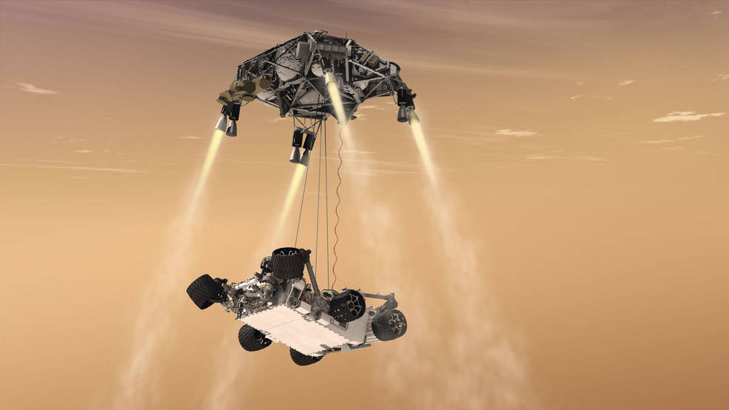

Το ρομπότ στον πλανήτη Άρη

**Πυρηνοκίνητος γεωλόγος**

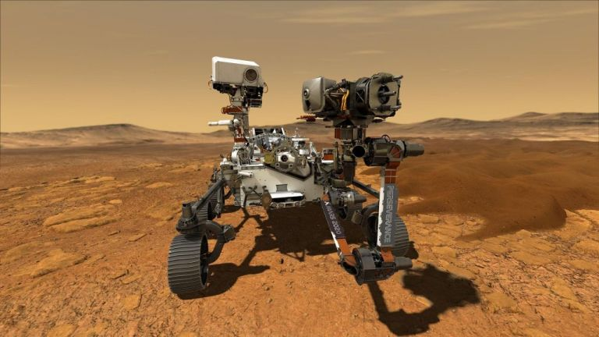Το Perseverance μοιάζει εμφανισιακά με το Curiosity, το προηγούμενο ρομπότ της NASA στον Άρη, είναι όμως καλύτερα εξοπλισμένο. Κάμερες, φασματογράφοι με λέιζερ και ένα μικρό τρυπάνι θα επιτρέψουν στο ρομπότ να εξετάσει τον κρατήρα Τζέζερο για πετρώματα που μπορεί να σχετίζονται με ζωή.Το ρομπότ διαθέτει επίσης δύο μικρόφωνα και 19 κάμερες, δύο από τις οποίες βρίσκονται στο ελικοφόρο drone Ingenuity.

